





**Tilgu Sadam**

**SADAMA EESKIRI**

**SISUKORD**

1. **Sadama üldandmed**

1.1 Sadama pidaja

1.2 Sadama tehnilised andmed

1.3 Sadama asukoht

1.4 Üldandmed sadamas tegutsevate ettevõtjate kohta

1. **Veesõidukite sadamasse sisenemise, sadamas seismise ja sadamast lahkumise korraldus**

2.1 Sisenemis- ja väljumiskavatsusest teatamine

2.2 Sisenemise- ja väljumise loa andmine

2.3 Sisenemis- ja lahkumisteatise menetlemine ja nõutav informatsioon

2.4 Sisenemisformaalsuste korraldamine ja nõutavad dokumendid vastavalt karantiini, tolli- ja piirivalverežiimile

2.5 Side korraldamine veesõidukitega sadamasse sisenemisel, sadamas seismisel ja sadamast väljumisel

2.6 Nõuded sildunud veesõidukitele

2.7 Sise- ja tekitööd sildunud veesõidukitel

1. **Laevaliikluse korraldamine akvatooriumil**

3.1 Veesõidukite liiklemine sadama akvatooriumil

3.2 Veesõidukitele esitatavad nõuded liiklemisel normaal- ja eritingimustes

1. **Osutatavad sadamateenused ja nendega seonduvad teenused ning nende osutamise korraldus**

4.1 Sadamas osutatavad põhiteenused

1. **Tuleohutusnõuded sadamas ja päästetööde korraldus**

**TILGU SADAMA EESKIRI (lisa 1)**

1. **Sadama üldandmed**

|  |  |
| --- | --- |
| Sadama nimi | Tilgu sadam |
| Sadamakood | EE TIL |
| Sadama aadress | Tilgu sadam, Meriküla, Harku vald, Harju maakond, 76904 |
| Sadama asukoht | 59°27’20.46’’N ; 24°29’15.28’’E |
| Sadama tunnus | 19801:001:3687 |
| Sadama ülesanne | Sadamateenuseid osutatakse vaid alla 24-meetrise kogupikkusega veesõidukitele (väikesadam) |
| Koduleht | https://www.harku.ee/tilgu-sadam |
| E-post | harku@harku.ee |
| Telefon | 600 3848 |
| Veekogu liik | Meri |
| Veekogu nimetus | Soome laht |
| Sadama tööaeg | Sadamas on 7-päevane töönädal. Tööpäeva pikkus 08.00-20.00 |
| Navigatsiooniperiood | 01.mai – 30. september |
| Registreerimise aeg | 16.08.2011 |

**1.1 Sadama pidaja**

|  |  |
| --- | --- |
| Ärinimi / Ees- ja perekonnanimi | Harku Vallavalitsus |
| Registrikood / isikukood | 75014132 |

**1.2 Sadama tehnilised andmed**

Sadam on eelkõige kutselistele kaluritele, harrastuskaluritele, noorpurjetajatele ja teistele merehuvilistele.

|  |  |
| --- | --- |
| Sadama navigatsiooni perioodi algus: | 01. mai |
| Sadama navigatsiooni perioodi lõpp: | 30. september |
| Veesõiduki suurim pikkus (m): | 7.0 |
| Veesõiduki suurim laius (m): | 3.0 |
| Veesõiduki suurim süvis (m): | 0.7 |
| Veesõiduki kogumahutavus (m): | Alla 500 |
| Statsionaarse kai pikkus | 13,0 m |
| Statsionaarse kai sügavus | 1,9 m |
| Veesõidukite liigid | Kala- ja väikelaevad |

**1.3 Sadama asukoht**

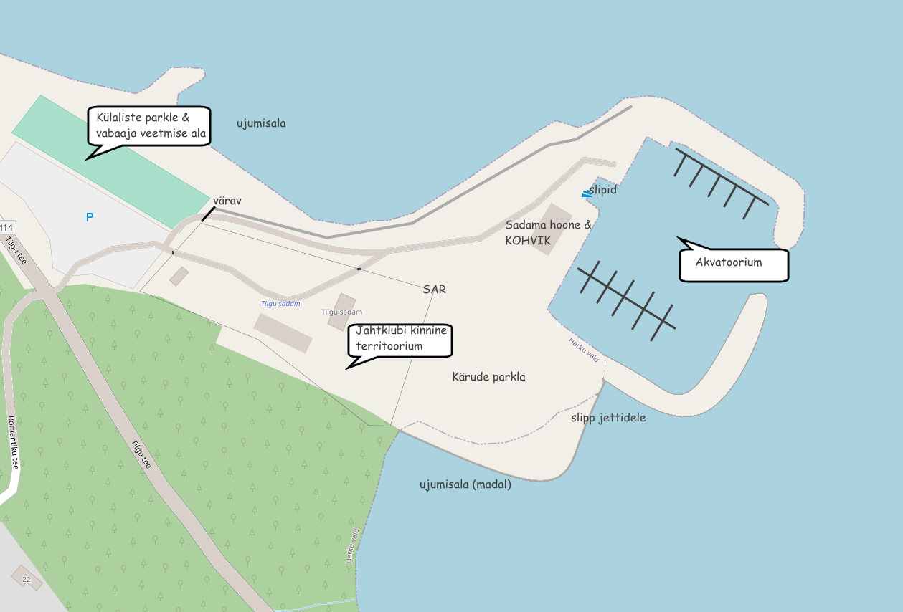

**1.4 Üldandmed sadamas tegutsevate ettevõtjate kohta**

|  |  |
| --- | --- |
| OÜ Tilgu Kalur | tel 528 4528, kalapüük. |
| MTÜ Tilgu Sadama Jahtklubi | tel 5647 3773, purjetamise koolitus. |
| Tilgu Merepääste Selts MTÜ | tel 112, vetelpääste, päästeteenistus. |

1. **Veesõidukite sadamasse sisenemise, sadamas seismise ja sadamast lahkumise korraldus**

**2.1. Sisenemis- ja väljumiskavatsusest teatamine:**

Sisenemis ja väljumiskavatsusest teatatakse telefonitsi sadamakaptenile. Laeva sissesõidu sadamasse vormistab sadamakapten.

**2.2 Sisenemise- ja väljumise loa andmine:**

Sisenemisloa annab sadamakapten. Sadamast lahkumine on lubatud pärast teenuste eest tasumist ja vastava loa saamist sadamakaptenilt või teda asendavalt isikult.

**2.3 Sisenemis- ja lahkumisteatise menetlemine ja nõutav informatsioon:**Sadamasse sisenemisel tuleb sadamakaptenile teatada laeva registreerimisnumber, kodusadam ja riik, inimeste arv ja kapteni nimi koos kontaktandmetega.

**2.4 Sisenemisformaalsuste korraldamine ja nõutavad dokumendid vastavalt karantiini, tolli- ja piirivalverežiimile:**Puudub.

**2.5 Side korraldamine veesõidukitega sadamasse sisenemisel, sadamas seismisel ja sadamast väljumisel:**

Side on korraldatud mobiiltelefonidega, raadioside töökanalid puuduvad.

**2.6 Nõuded sildunud veesõidukitele (keelud, kohustused, piirangud ning muud tingimused):**Järgida häid meresõidutavasid ja käituda viisakalt ja lugupidavalt teiste suhtes.

**2.7 Sise- ja tekitööd sildunud veesõidukitel (müra ja prahti tekitavate tööde teostamine, keevitustööd ja tööd lahtise tulega, pardatagused tööd, paatide ja parvede veeskamine, ballasti pumpamine ja tankide pesemine, peamasina remont):**Suuremahulisi remondi- ja värvimistöid sadamas ei tehta. Remonttööd alustel, mis tekitavad müra või rohkelt jäätmeid, on vaja kooskõlastada sadama administratsiooniga. Remonttöödeks või muudeks vajadusteks aluste väljatõstmine tuleb eelnevalt kooskõlastada sadamakapteniga või selleks volitatud isikuga.

1. **Laevaliikluse korraldamine akvatooriumil**

**3.1 Veesõidukite liiklemine sadama akvatooriumil (ümberpaigutus, manöövrid)**

1.1.Kõikide aluste liikumiskiirus kogu sadama veealal ei tohi ületada 3 sõlme ja peab tagama ohutu liiklemise.

1.1.1. Aluste ümberpaigutamist võib teostada ainult sadamakapteni.loal.

1.1.2. Sisse- ja väljasõidul on eelis väljasõitvatel laevadel.

1.2. Tuule tugevusega 12 m/sek ja lainekõrgusega 1 m on laevaliiklus sadama akvatooriumil keelatud.

1.3. Sildumise koha määrab sadamakapten.

1.3.1. Sildumisel tuleb järgida head meretava.

1.3.2. Sildumisel ei tohi ohustada teisi väikelaevu ega sadamarajatisi.

1.3.3. Sildumisotsad tuleb kinnitada ja vendrid asetada nii, et ohutu seismine nii oma kui kõrvalseisvatele alustele oleks tagatud iga ilmaga.

1.3.4. Sadamkapteni nõudmisel on väikelaeva kapten kohustatud lisama vendreid ja kinnitusotsi, et tagada teiste väikelaevade ohutu seismine sadamas.

**3.2 Veesõidukitele esitatavad nõuded liiklemisel normaal- ja eritingimustes**

|  |  |
| --- | --- |
| Sildumine | Sadamas kaikohta püsivalt mitte üürivatele väikelaevadele (külalisalused) määrab sildumiskoha sadamakapten.  Sildumis- ja poiotsad tuleb kinnitada ja vendrid kohale asetada nii, et ohutu seismine oleks tagatud iga ilmaga |
| Pukseerimine | Puudub |
| Liiklus jääoludes | Puudub |
| Erinõuded | Erinõuded esitab väikelaevadele sadamakapten vastavalt vajadusele. |

1. **Osutatavad sadamateenused ja nendega seonduvad teenused ning nende osutamise korraldus**

**4.1 Sadamas osutatavad põhiteenused**

|  |  |
| --- | --- |
| Teenuse liik  Veesõiduki sildumise võimaldamine  Teenuse kirjeldus  Kohalikud kalurid, purjesportlased, mereturistid ja külastajad | |
| Stividoritööde võimalus | ei |
| Joogiveega varustamise võimalus | ei |
| Laevaheitmete vastuvõtt | jah |
| Lastijaatmete vastuvõtt | ei |
| Olmeprahi vastuvõtu võimalus | jah |
| Olmeprahi vastuvõtu kogus | 1.0 t |
| Pilsivee vastuvõtu võimalus | jah |
| Pilsivee vastuvõtu kogus | 1.0 m³ |
| Heitvete vastuvõtu võimalus | jah |
| Heitvete vastuvõtu kogus | 1.0 m³ |
| Muude saasteainete vastuvõtu võimalus | ei |
| Kütuse ja määrdeainetega varustamise võimalus | ei |
| Tuukritööde võimalus | ei |
| Meditsiinipunkti olemasolu | ei |
| Reisijate laevalemineku ja mahamineku korraldamine | ei |
| Piletimüük | ei |

1. **Tuleohutusnõuded sadamas ja päästetööde korraldus**

|  |  |
| --- | --- |
| Tuleohutusnõuded sadamas seisvatel laevadel | Sadamas seisvate laevade pääste- ja tuletõrjevarustus peab olema töökorras ja täielikus valmisolekus selle võimalikuks  kasutamiseks.  Tuleohutuse eest laeval vastutab laeva kapten.  Tuleohtlikud tööd laeval tuleb eelnevalt kooskõlastada sadamakapteniga.  Tulekahjust sadamas tuleb teatada viivitamatult sadama administratsioonile ja Päästeametile telefonil 112.  Tulekahju puhkemise korral sadamas või sadamas seisval laeval peavad kõik teised laevad valmis seadma oma tuletõrje- ja  päästevahendid, samuti peamasina (selle olemasolul), et osutada abi tulekahju kustutamisel või vajaduse korral evakueerida laev ohutusse kohta |
| Vahendite paiknemine | sadamahoones |
| Tuleohutusvahendite liik | tulekustuti |
| Tuleohutusvahendite arv | 5 |
| Viide reostustõrjeplaanile | https://www.harku.ee/tilgu-sadam |
| Politsei ja päästeteenistus | 112 |